实 验 报 告

实验名：哈夫曼编码和译码系统
实验课程： 数据结构
学 院： 通信与信息工程学院
专 业： 电子信息工程
姓 名： 盛立异
班 级： B150111
学 号： B15011731
指导老师： 李华康
时 间： 2016.12.1

南京邮电大学
哈夫曼编码
- 问题描述
设计一棵哈夫曼树，并通过哈夫曼树生成编码。

- 概要设计
程序包括 main.c和Btree.h两个模块，其模块结构图如图1。
main.c

BTree.h
图1

main.c为主程序模块，BTree.h中存放了二叉树和哈夫曼编码的结构体和基本的运算函数。主函数通过调用Btree.h中的函数即可实现哈夫曼树的创建，遍历，生成编码和对输入字符串编码。

- 详细设计
  - 数据结构的设计
需要用到一个二叉树，存放的数据类型一个为整形，用于存储权值，一个为字符型，用于存储字符；一个哈夫曼编码结构体，存放的数据类型一个为字符型，用于存储字符，一个是字符数组，用于存储字符所对应的编码。
  - 模块设计
BTree模块中，Fmin函数用于查找多棵二叉树中权值最小的和第二小的两棵二叉树，CreateHFMTree函数用于将输入的多棵二叉树组合为一棵哈夫曼树。PreOrder、InOrder函数分别用于先序遍历、中序遍历。outputHMFTreeCode函数用于打印一棵哈夫曼树的字符集和其对应的权值和编码。Encode函数用于将输入的字符集通过刚刚生成的哈夫曼编码进行编码。
算法流程图
如图2是F函数的流程图

开始
int i; *k1 = 0;
通过循环结构得到权值最小的树所对应的下表，赋给*k1
*k2 = *k1 – 1;
结束
*k1 != 0;
*k2 = *k1 + 1;
通过循环结构得到权值最小且下表不等于*k1的树所对应的下表，赋给*k2

是
否
图2
如图3是CreateHFMTree的流程图

BTree zero, ht[MaxSize];
开始
结束
CreateBT(&zero);
给每棵树赋权值和字符
是否遍历每一棵树
否
是
通过Fmin函数找出权值最小的两棵树的下表
将找到的两棵树作为左右子树创建一棵新树
返回创建的哈夫曼树
图3
如图4为outputHMFNodeCode的流程图
开始
传入节点是否为叶子
打印叶子的字符和对应权值、编码
将叶子中的字符和编码存储到哈夫曼编码结构体中
结束
是
否
令这一层的编码为0并让层数加1然后调用自己
令这一层的编码为1并让层数加1然后调用自己

图4
如图5为Encode的流程图
遍历传入字符串中的字符
开始
结束
字符串中的字符和存储编码的字符一致
将字符编码打入codefile.txt中，把字符串打入textfile.txt中

是
否
图5
  - 算法分析
主要算法为 outputHMFNodeCode的算法，需要通过递归来完成对哈弗曼树叶子节点的遍历，其时间复杂度为 O(2^n)。

- 程序代码
//找多棵树中权值最小的两棵树的下表
void Fmin(BTree *ht,int* k1,int* k2,int k){
int i;
*k1 = 0;
for (i = 0; i < k; i++){
if (ht[*k1].Root->Element > ht[i].Root->Element)
*k1 = i;
}
if (*k1 != 0)*k2 = *k1 - 1;
else *k2 = *k1 + 1; //保证 *k2 不等于 *k1
for (i = 0; i < k; i++){
if (ht[*k2].Root->Element > ht[i].Root->Element && i != *k1)
*k2 = i;
}
}
//创建哈弗曼树
BTree CreateHFMTree(char na[], int w[], int n){
BTree zero, ht[MaxSize];
int i, k, k1, k2;
CreateBT(&zero);
for (i = 0; i < n; i++)MakeBT(&ht[i], na[i], w[i], &zero, &zero);
for (k = n - 1; k > 0; k--){
Fmin(ht, &k1, &k2, k+1);
MakeBT(&ht[k1],' ',ht[k1].Root->Element+ht[k2].Root->Element,&ht[k1],&ht[k2]);
ht[k2] = ht[k];
}
return ht[0];
}

//生成编码
int j = 0;
static HFMCode hfmCode[10];
void outputHMFNodeCode(BTNode *bt, int len, char a[]){

int i;
if (bt != NULL){
/*到叶子节点时才开始打印，此时数组a[]保存了该节点的编码*/
if (bt->Lchild == NULL && bt->Rchild == NULL){
printf("节点 %c 权值为 %d 编码为：", bt->name, bt->Element);
for (i = 0; i < len; i++){
printf("%c", a[i]);
hfmCode[j].code[i] = a[i];
}
printf("\n");
hfmCode[j].name = bt->name;
j++;
}
else{
a[len] = '0'; //左节点为0
outputHMFNodeCode(bt->Lchild, len + 1, a); //递归来得到叶子的编码
a[len] = '1'; //右节点为1
outputHMFNodeCode(bt->Rchild, len + 1, a);
}
}

}

//对输入的字符串进行编码
void Encode(FILE *textfile, FILE *codefile, char s[]){
int i = 0, k = 0, x = 0;
while (s[i] != '\0'){
for (k = 0; k < j; k++){
if (hfmCode[k].name == s[i]){
/*如果字符串中的字符和存储的编码结构中的字符一直则将其编码打印*/
while (hfmCode[k].code[x] != '\0'){
//printf("%c", hfmCode[k].code[x]);
fputc(hfmCode[k].code[x], codefile);
x++;
}
x = 0;
/*将字符串打印到textfile.txt文件中*/
fputc(s[i], textfile);
fputc('\n',codefile);
}
}
i++;
}
}

/*译码*/
void Decode(FILE *codefile, FILE *resultfile,BTree HFMTree){
char s[100];
int i = 0;
BTNode *p = HFMTree.Root;
fscanf_s(codefile,"%s",&s,_countof(s)); //先将编码从文件中读出来
while (s[i-1] != '\0'){
/*如果不是叶子节点判断编码，0是左子树，1是右子树*/
if (p->Lchild != NULL||p->Rchild != NULL){
if (s[i] == '0'){
p = p->Lchild;
}
else if (s[i] == '1'){
p = p->Rchild;
}
i++;
}
/*如果是叶子节点将解码字符打印出来*/
else{
fprintf_s(resultfile,"%c",p->name);
p = HFMTree.Root;
}

}
}

- 测试和调试
初始界面如图6所示。
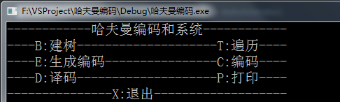
图6 初始界面
建树过程在如图7所示。
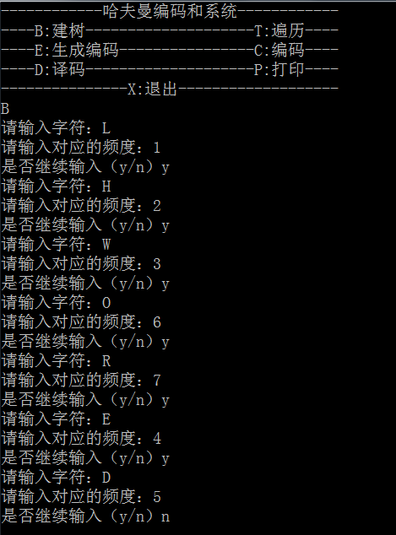
图7 建树

哈夫曼树型图如图8所示
28
16
12
7
9
6
6
3
3
2
4
1
5
L
0000
H
0001
W
001
O
01
R
10
E
110
D
111
图8

先序遍历、中序遍历如图9所示
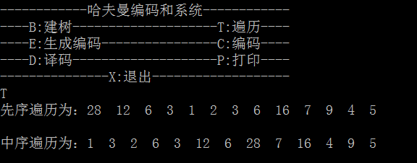
图9 遍历哈弗曼树

生成哈夫曼编码，如图10所示
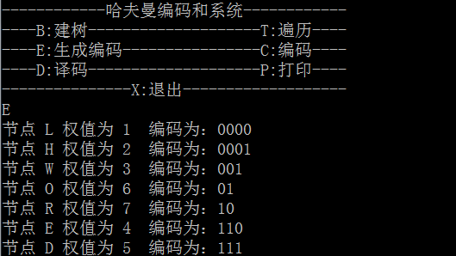
图10 生成编码

编码过程如图11、12、13所示
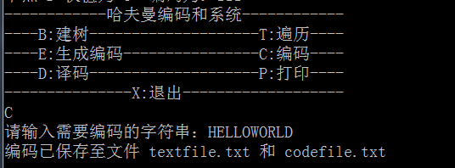
图11 编码
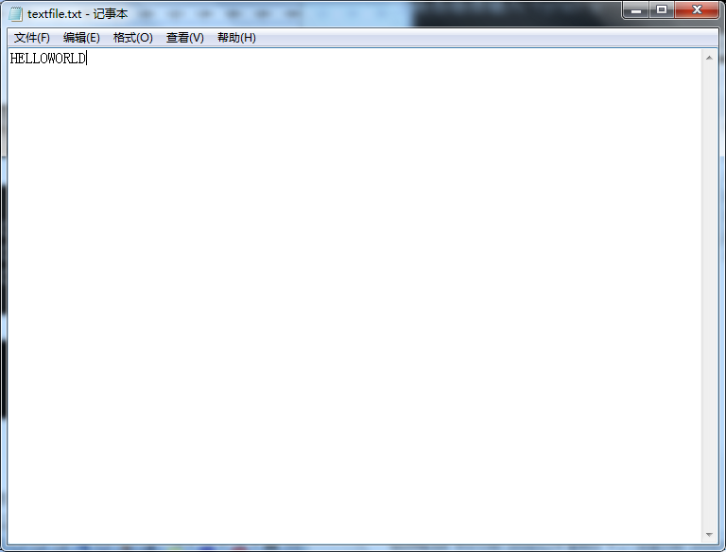
图12 textfile.txt
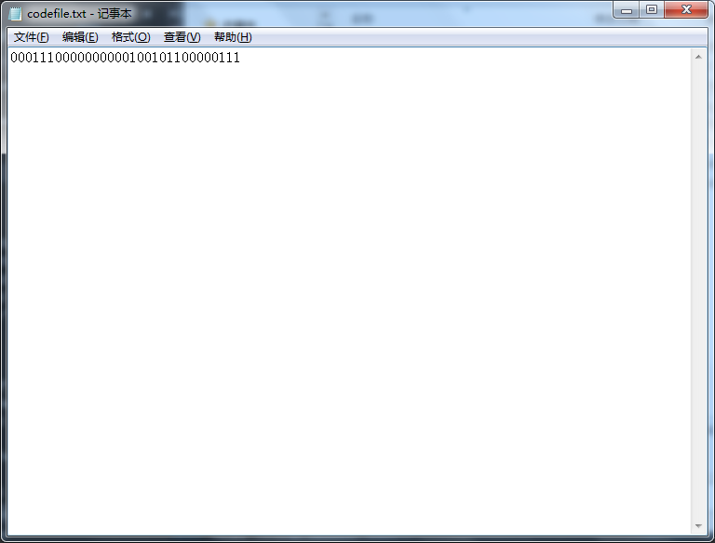
图13 codefile.txt
译码过程如图14、15。
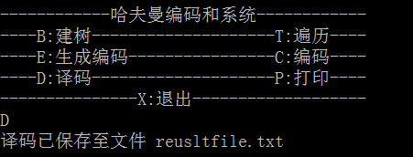
图14 译码过程

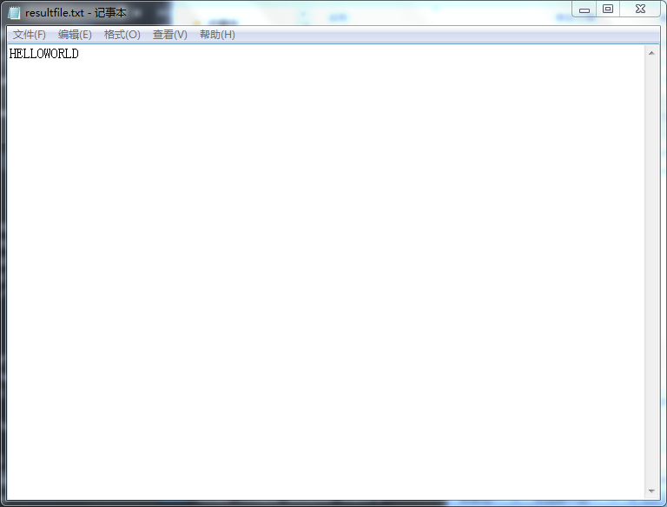
图15 resultfile.txt

打印过程如图16。

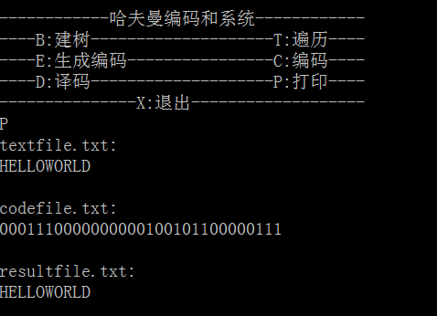
图16 打印

6．实验小结
1）生成编码部分需要使用两个递归来实现。
2）对传入的字符串进行编码的过程需要用到文件读写，发现对文件读写掌握得不好。

